Уроки ГО в образовательных учреждениях

Обучение населения в области гражданской обороны – важный элемент повседневной деятельности сотрудников МЧС России. Действия в случае возникновения чрезвычайной ситуации необходимо знать каждому человеку без исключения для сохранения собственной жизни.
В рамках месячника гражданской обороны сотрудниками отдела надзорной деятельности и профилактической работы Центрального района на протяжении октября проводятся различные занятия в образовательных учреждениях района. Дети к новой информации более восприимчивы, поэтому для них такого рода уроки очень актуальны и целесообразны.
На данных занятиях учащимся рассказывают, что Гражданская оборона – это комплекс защитных мероприятий, который помогает уберечь мирное население, объекты экономики, материальные и культурные ценности в военное время. В мирное же время спасательные формирования МЧС России и подразделения Государственной противопожарной службы ежедневно участвуют в спасательных операциях, и что все эти усилия направлены, в первую очередь, на оказание помощи людям, обеспечение их безопасности, сохранение жизни и здоровья, культурных и материальных ценностей. Кроме того ребятам демонстрируют учебный фильм о современной системе гражданской обороны и учат правильно пользоваться средствами индивидуальной защиты органов дыхания и аптечкой. На протяжении урока проговариваются основные цели, задачи ГО и правильные действия в случае поступления сигналов ГО.
Занятия проходят в различных образовательных учреждениях района, например, в детском саду № 83, частной школе «Унисон», общеобразовательной школе № 636 и т.д.
В заключительной части занятий ученикам разрешается поближе рассмотреть средства защиты и самостоятельно воспользоваться противогазом, а также сотрудники МЧС с большим удовольствием отвечали на интересовавшие школьников вопросы.
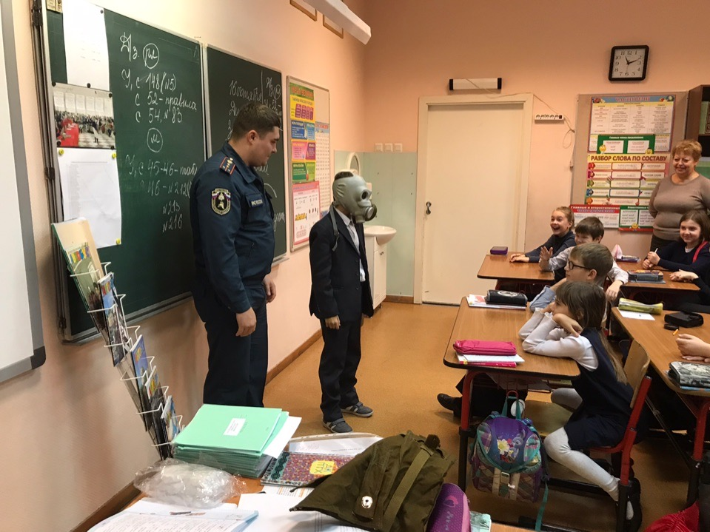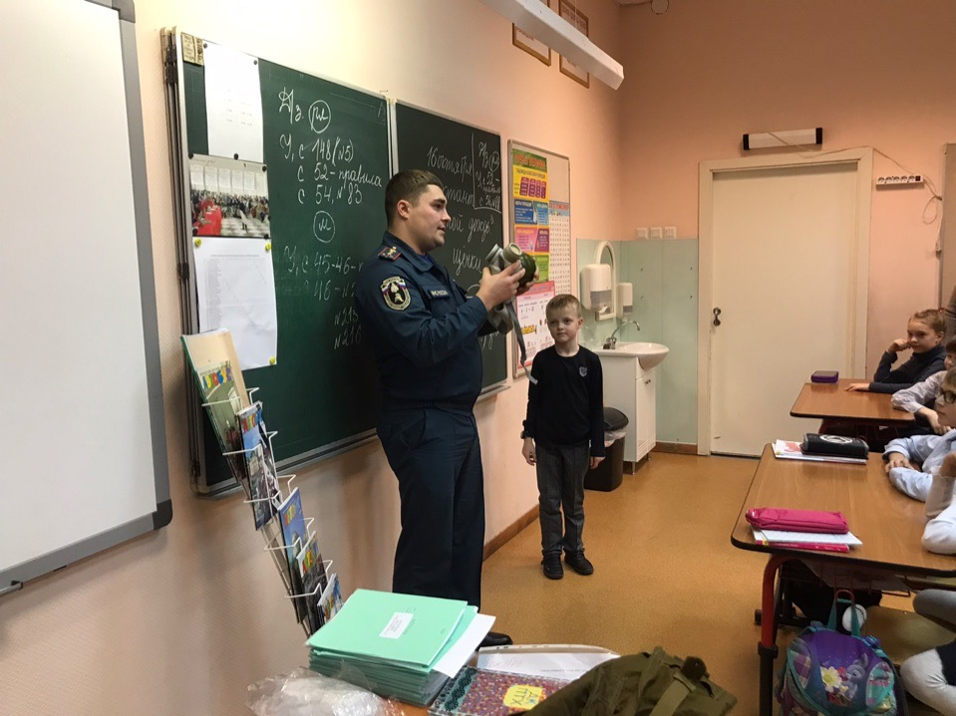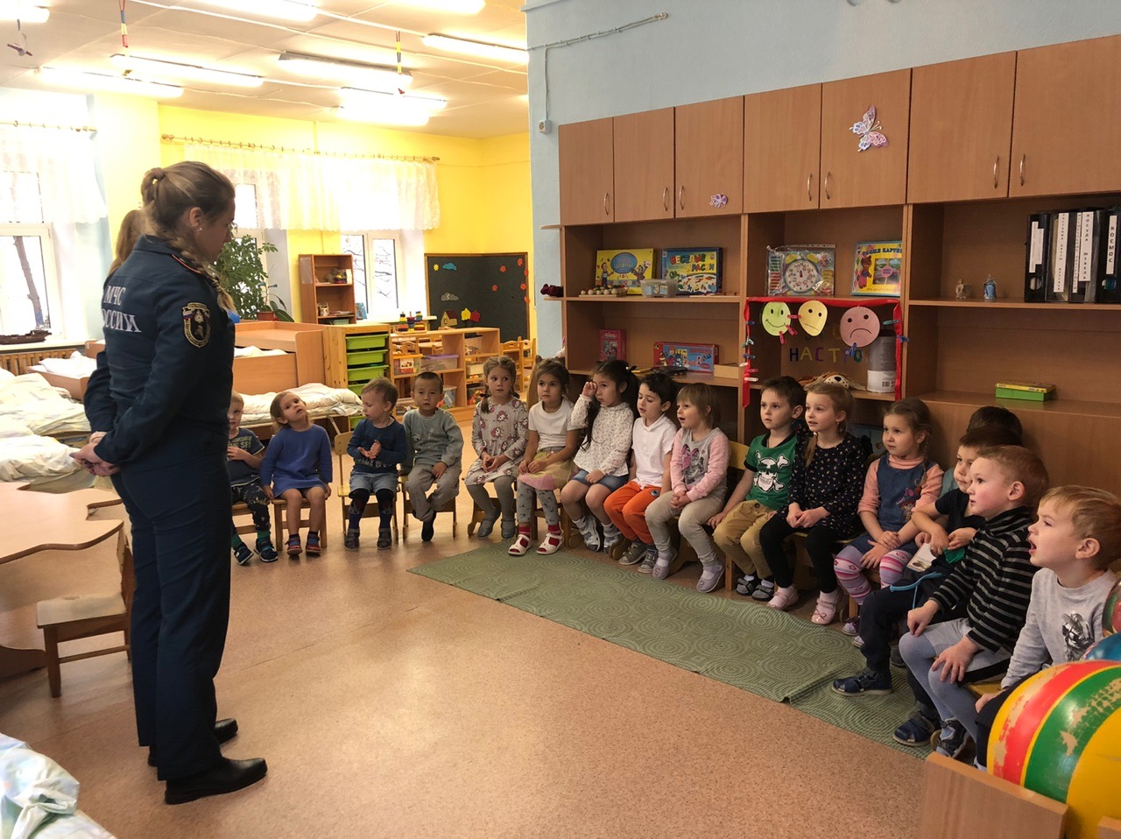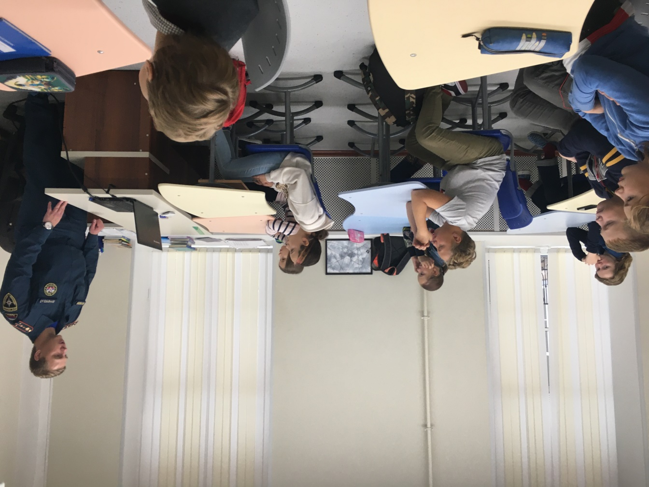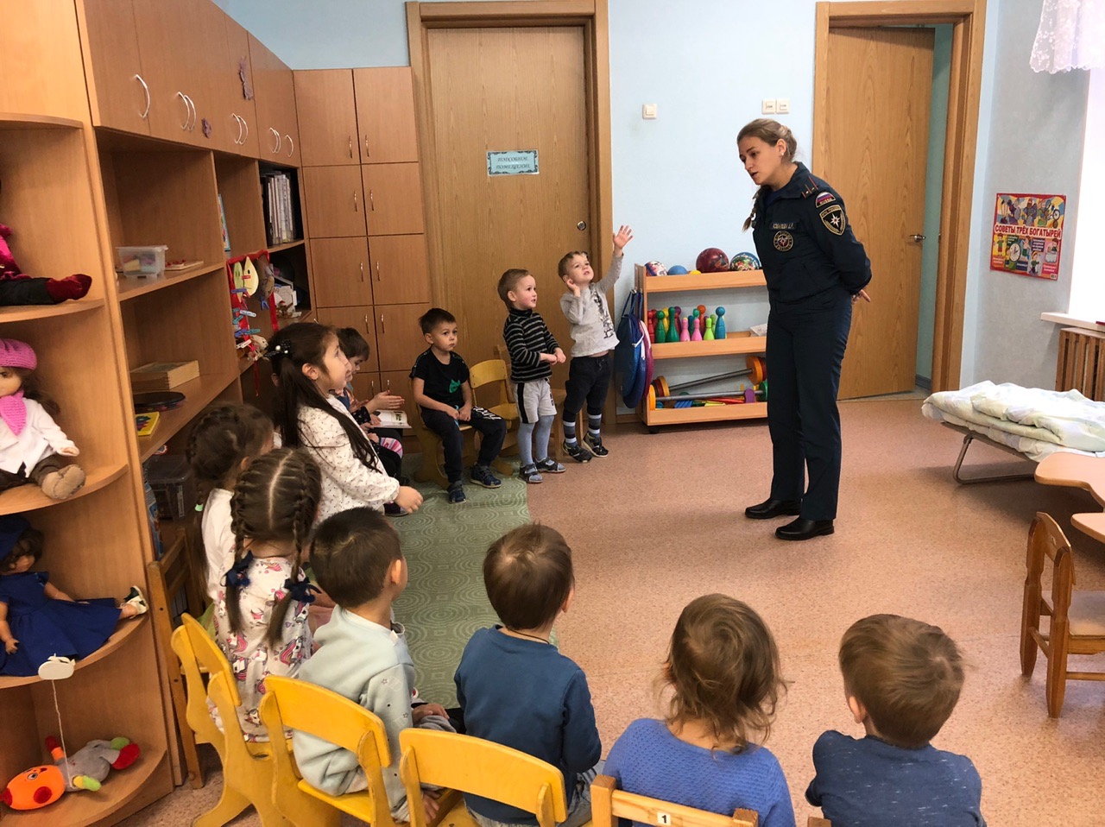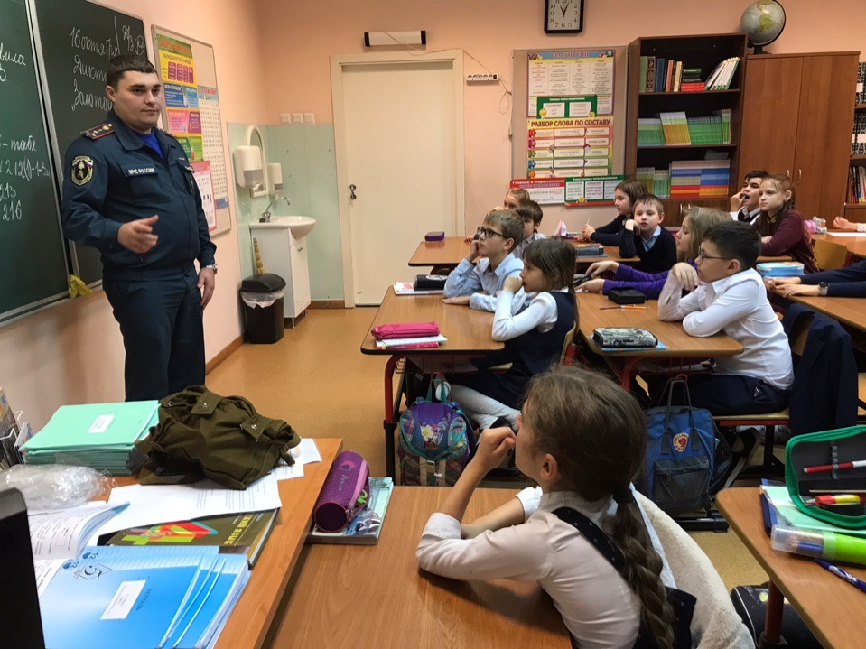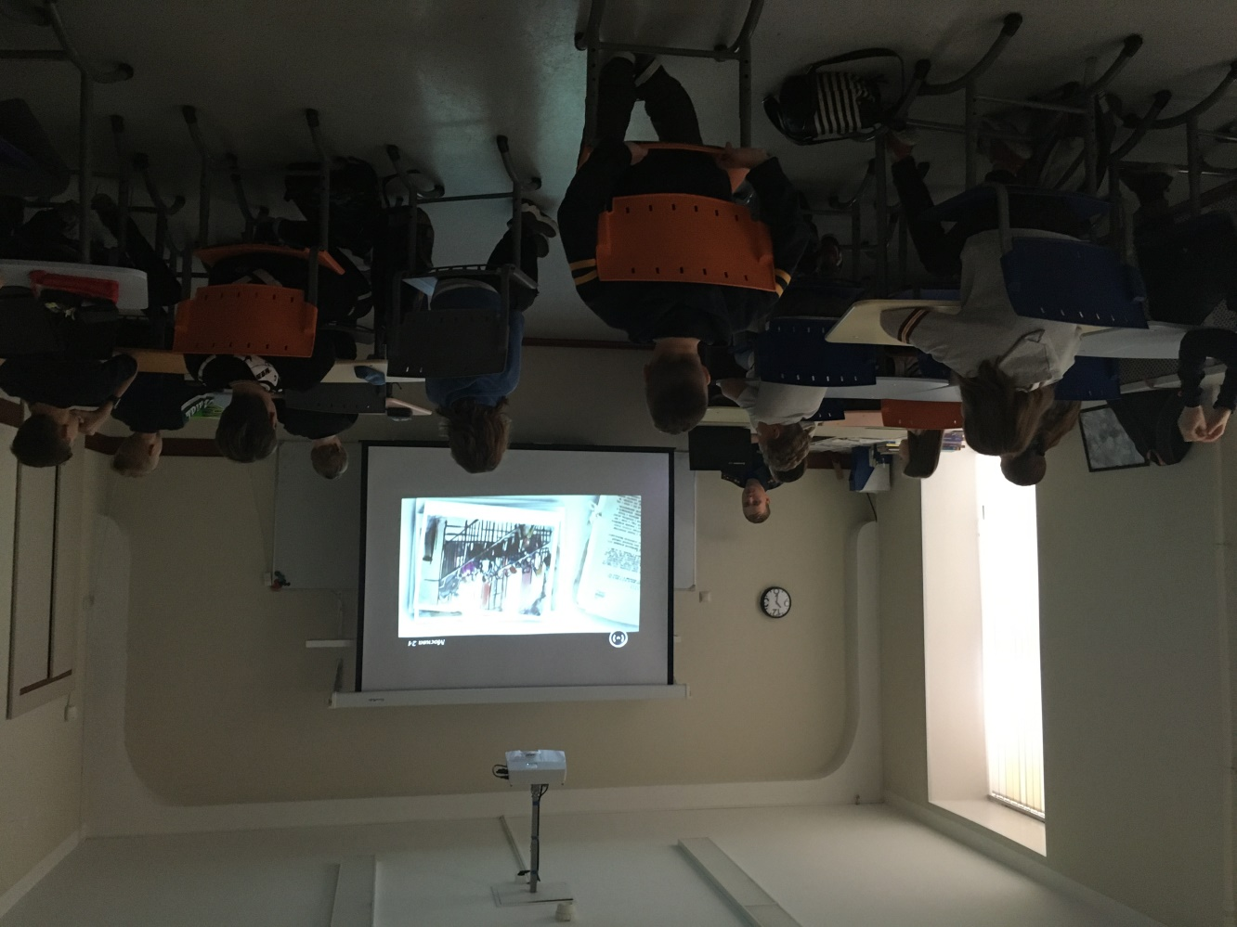
ОНДПР Центрального района
21.10.2019

